6.１ 已知某广播电台的信号电压为mV，问此电台的频率是多少？调制信号频率是多少？

**解**：该电台的频率是；

调制信号率是

6.２ 已知非线性器件的伏安特性为，试问它能否产生频谱搬移功能？

**解**：不能产生频谱搬移功能，因为伏安特性中没有平方项。

6.3 画出下列各式的波形图和频谱图，并指出是何种调幅波的数学表达式。

（1）****

（2）****

（3）**** (假设****)

**解**：（1）**是**的普通调幅波；

波形图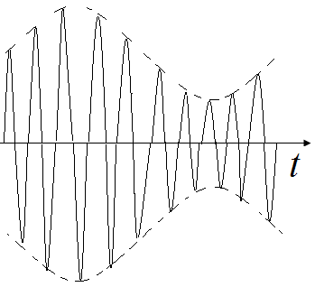

频谱图：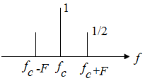

（2）**是**的普通调幅波

波形图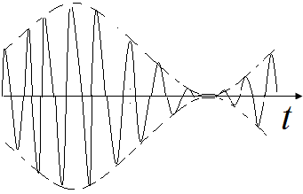

频谱图 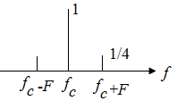

（3）****是抑制载波的双边带调幅波

波形图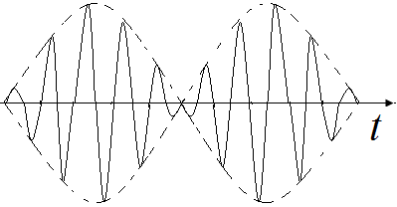

频谱图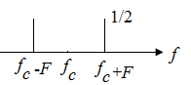

6.4 已知调制信号V，载波信号*V*，，试写出调幅波的表示式，画出频谱图，求出频 带宽度。

**解：**调幅波的表示式

频谱图 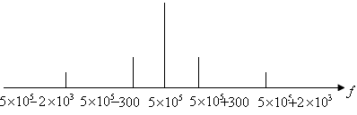

频带宽度 

6.5 已知调幅波表示式V，试求该调幅波的载波振幅、载波频率、调制信号频率、调幅系数和频带宽度的值。

**解**：载波振幅 

载波频率 

调制信号频率 

调幅系数 

频带宽度 

6.6 已知调幅波表示式

V，试求出调幅系数及频带宽度，画出调幅波波形和频谱图。

**解**：上式改写为



调幅系数 

频带宽度 

调幅波波形： 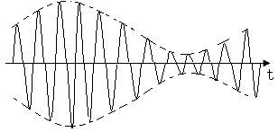

频谱图：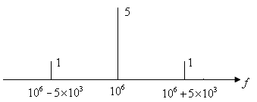

6.7 调制信号如图6. T.1所示，画出和的AM波及DSB信号的波形图。

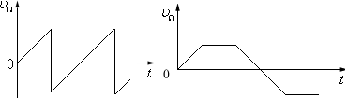

图6. T.1 题6.7图

解**：**的AM信号波形图 的AM信号波形图 DSB信号波形图

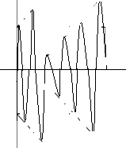 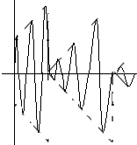 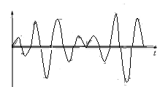

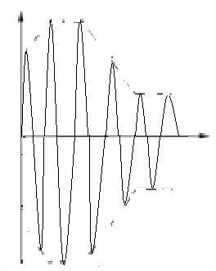 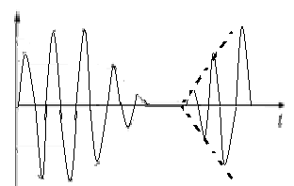 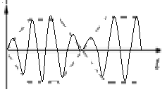

6.8 电路如图6.T.2a所示，试根据图6.T.2b、c、d所示输入信号频谱，画出相乘器输出电压 的频谱。已知参考信号频率为：（a）600kHz；（b）12kHz；（ｃ）60 kHz；

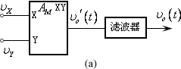 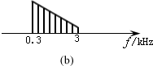

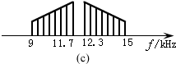 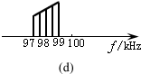

图6.T.2 题6.8图

**解**：参考信号频率为600kHz时， 的频谱

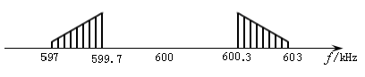

参考信号频率为12kHz Hz时， 的频谱

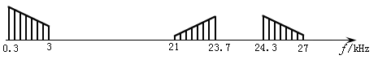

参考信号频率为60kHz Hz时， 的频谱

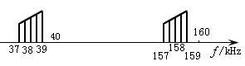

6.9 在图6.T.3a所示电路模型中，是重复频率为100／的方波信号，如图b所示。若将该电路模型作为下列功能的频谱搬移电路，试画出滤波器（理想）的幅频特性曲线，并写出电压的表达式。

（1），要求输出载频为300kH*z*的DSB信号；

（2）要求输出电压不

失真的反映调制信号的变化规律；

(3) ，要求输出载波频率为50*kHz*的双边带调制信号。

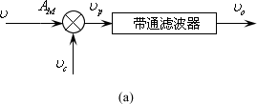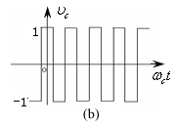

图6.T.3 题6.9图

**解**：（1）当，要求输出载频为300kHz的DSB信号时，

滤波器（理想）的幅频特性曲线为

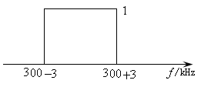

写出的电压表达式为



（2）当，要求输出电压不失真的反映调制信号的变化规律时，滤波器（理想）的幅频特性曲线为

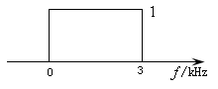

写出的电压表达式为



(3) 当，要求输出载波频率为50*kHz*的双边带调制信号时，滤波器（理想）的幅频特性曲线为

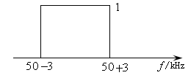

写出的电压表达式为



6.10 有一调幅波的表达式为 

（1）试求出它所包含的各分量的频率与振幅；

（2）绘出该调幅波包络的形状，并求出峰值与谷值幅度；

**解：**（1）它所包含的各分量的频率与振幅分别为

载频  振幅 25

第一对边频  振幅0.5×25×0.7=8.75

第二对边频  振幅0.5×25×0.3=3.75

（2）绘出的该调幅波包络为：

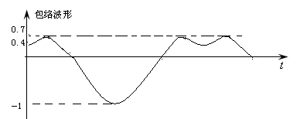

求出的调幅峰值与谷值幅度为

**， **

6.11 某调幅波表达式为=（5+3cos2π×4×103t）cos2π×465×106t(V)1)画出此调幅波的波形；

2)画出此调幅波的频谱图，并求带宽；  
3)若负载电阻*R*L＝100Ω，求调幅波的总功率。

**解**：1)此调幅波的波形为



2)此调幅波的频谱图

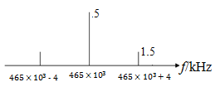

带宽:

3)若负载电阻*R*L＝100Ω，调幅波的总功率为

（W）

6.12 已知负载电阻上的电压表达式为

求：（1）载波电压的振幅值*V*cm=？

（2）已调波电压的最大振幅值= ？

（3）已调波电压的最小振幅值= ？

(4) 调幅指数=？

(5) 若负载电阻1k，计算负载电阻上吸收的载波功率=？负载电阻上吸收的两个边频功率之和=？

**解:** （1）载波电压的振幅值*V*cm=10V

（2）已调波电压的最大振幅值=12.5V

（3）已调波电压的最小振幅值= 7.5V

(4) 调幅指数

(5) 若负载电阻1k负载电阻上吸收的载波功率



负载电阻上吸收的两个边频功率之和



6.13 若AM调幅波的最大振幅值为10V，最小振幅值为6V，试问此时调制系数=?

**解：** 

6.14 已知两个信号电压的频谱如图6.T.4a、b所示，要求：(1)写出两个信号电压的数学表达式，并指出已调波的性质；(2)计算在单位电阻上消耗的总功率以及已调波的频带宽度。  
 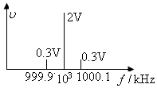 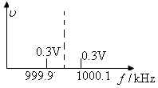

a) b)

图6.T.4 题6.14图

**解：** 由图a）知： ，，，

于是得到 



所以a）图信号电压的数学表达式为



这是一个普通振幅调制（AM）波

在单位电阻上消耗的总功率



已调波的频带宽度

图b）为抑制载波的双边带调制波；于是得到b）图信号电压的数学表达式为



在单位电阻上消耗的总功率



已调波的频带宽度

6.15 当采用相移法实现单边带调制时，若要求上边带传输的调制信号为，下边带传输的调制信号为，试画出其实现方框图。

**解**：方框图如下图所示



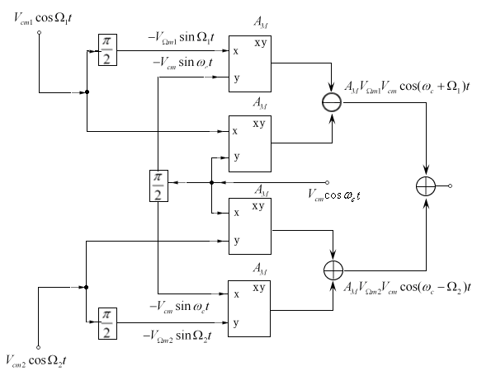

6.16 电视图像传输系统如图6.T.5所示，设输入的图像信号频谱在0～6MHz范围内是均匀的，试画出（A～H）各点的频谱图，证明系统输出信号不失真地重现输入图像信号频谱。

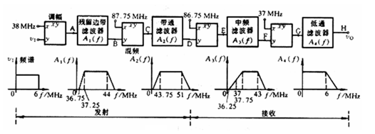

图6.T.5 题4.16图

**解**：各点频谱如下图所示

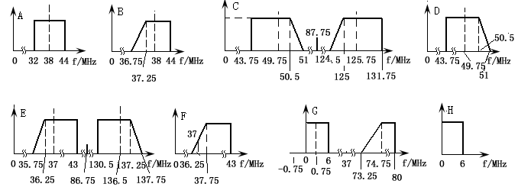

6.17 何谓过调幅？为什么双边带调制信号和单边带调制信号均不会产生过调幅？

**解**：所谓过调制是调幅指数，即调制信号振幅大于载波信号振幅的情况称为过调幅。因为双边带和单边带调制信号已经将载波信号抑制，故均不会产生过调幅。

6.18 为什么调制必须利用电子器件的非线性才能实现？它和放大在本质上有什么不同？

**解**：调制必须利用电子器件的非线性才能实现，是因为调制是频谱搬移电路，而频谱搬移靠的是非线性器件的平方率特性而实现的，必须产生新的频率分量。放大是利用的非线性器件的正向受控作用及放大作用，它应在静态工作点附近的线性区域工作，放大不应该有新的频率分量产生。

6.19非线性器件的伏安特性为，已知信号电压为 ，其中，，分析电流中包含的组合频率分量。

**解**：

**=** 



对上式进行积化和差可以得到：电流中包含的组合频率分量有、、2、3、2、4、、。

6.20 两个信号数学表达式分别为：V，V，写出两者相乘后的数学表达式，并画出其波形图和频谱图。

**解**：两者相乘后的数学表达式为



波形图

频谱图

6.21 一非线性器件的伏安特性为：，式中，

，试写出电流中组合频率分量的频率通式；求出其中的、、频率分量的振幅，并说明它们有中的哪些乘积项产生的。

**解**：电流中组合频率分量的频率通式为其中=0、1、2、3

的振幅，由线性项、平方项及3次方项产生；

的振幅由3次方项产生；

的振幅由3次方项产生；

6.22若二极管VD的伏安特性曲线可用图6.T.6b中的折线来近似，输入电压为，试求流过图6.T.6a中电流的各频谱分量及其振幅值（设、、均已知）。

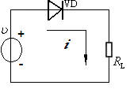 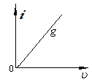

a） b）

图6.T.6 题6.22图

**解**：二极管VD工作在开关状态，当时，二极管VD导通，此时电流



当时，二极管VD截止，此时电流

即 

引入单向开关函数，可将上式改写为



将的傅里叶展开式代入得到：



于是得到电流的各频谱分量及其振幅值分别为

频率 振幅 频率 振幅

  3 …….

2  5 ………

6.23 一非线性器件的伏安特性为，式中 

。若 很小，满足线性时变条件，则在、0、三种情况下，画出波形，并求出时变增量电导的表达式，并讨论电流中的组合频率分量。分析该器件在什么条件下能实现振幅调制、解调和混频等频谱搬移功能。

**解**：根据伏安特性画出增量电导随的变化特性如下图中（b）所示。

（1）时，画出波形如图（c）所示，图中通角由，

求得 

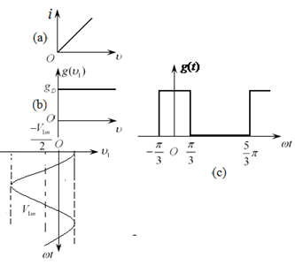



，



电流中的组合频率分量为、、

（2）时，画出的波形如图（d）所示。

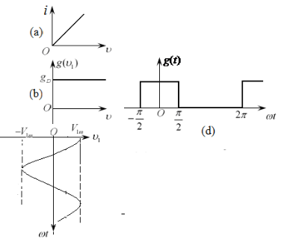





电流中的组合频率分量为、、

（3），，画出的波形如图（e）所示。

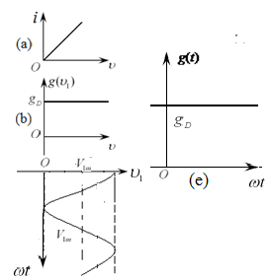



可见，（1）、（2）中含有基波分量，能实现频谱搬移功能，而（3）中仅有直流分量，故无法实现频谱搬移功能。

在实现频谱搬移功能时，应遵循有用信号较弱，参考信号较强的原则，这样可以消除一些无用有害的组合频率分量，使输出有用信号的质量提高。

调制时：（载波），（调制信号。）

解调时：（参考信号），（调幅信号）。

混频时：（本振信号），（调幅信号）。

6.24 在图6.T.7所示的差分对管调制电路中，已知 mV，mV, ,，晶体三极管很大，可忽略。试用开关函数求值。

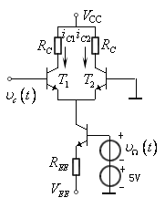

图6.T.7 题6.24图

**解**： 

，

其中　，



又　

则  

所以





6.25 一双差分对平衡调制器如图6.T.8所示，其单端输出电流



试分析为实现下列功能（不失真），两输入端各自应加什么信号电压？输出端电流包含哪些频率分量，输出滤波器的要求是什么？

（1）混频（取）；（2）双边带调制；(3)双边带调制波解调。

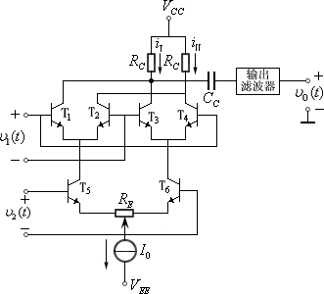

图6.T.8 题6.25图

**解**：（1）混频：，，当，工作在开关状态时，产生的组合频率分量有，，，。输出采用中心频率为的带通滤波器。

（2）双边带调制：，。

工作在开关状态时，产生的组合频率分量有，，，。

输出采用中心频率为，的带通滤波器。

（3）双边带调制波解调：，。开关工作时组合频率分量有，，，。输出采用低通滤波器，

6.26 分析图6.T.9所示电路的功能，求出输出电压。

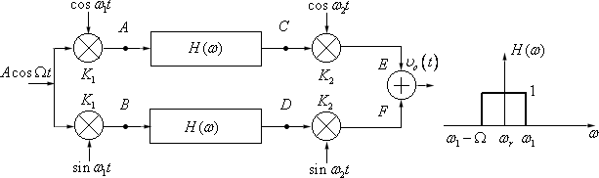

图6.T.9 题6.26图

**解**：A点的输出为



B点的输出为



经频率特性为的带通滤波器后，

C点的输出为



D 点的输出为



E点的输出为



F 点的输出为



输出电压为



电路完成了单边带调制，得到的SSB信号的载波角频率为。

6.27 二极管平衡电路如图6.T.10所示。现有以下几种可能的输入信号；

； ；

； ；

； ；



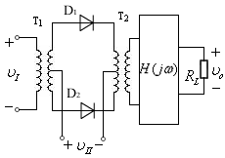

图6.T.10 题6.27图

问：该电路能否得到下列输出信号？若能，此时电路中的及为哪种输入信号？

应采用什么滤波器，其中心频率以及各为多少？（不需要推导计算，直接给出结论）

（1）； （2）；

（3）； （4）；

（5）； （6）；

（7）。

**解**：电路中二极管若受控制，输出负载电流为



电路中二极管若受控制，输出负载电流为



（1）若得到，

 ；



应采用带通滤波器，其中心频率，带宽。

（2）若得到 

 ，



应采用带通滤波器，其中心频率，带宽。

（3）若得到 ；

 ，



应采用带通滤波器，其中心频率，带宽（上边带滤波器）。

（4）若得到 

 



应采用低通滤波器，带宽

（5）若得到 

 



应采用中频通滤波器，其中心频率，带宽

（6）若得到 ；

 



应采用中频通滤波器，其中心频率，带宽。

（7）若得到 。

 



应采用中频通滤波器，其中心频率，带宽。

6.28 图6.T.11所示为单边带（上边带）发射机的方框图。调制信号为300～3000Hz的音频信号，其频谱分布如图所示。试画出图中方框图中各点输出信号的频谱图。

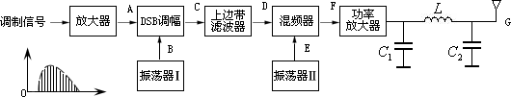

图6.T.11 题6.28图

**解**：

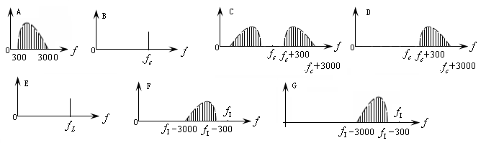

6.29 根据调幅级电平的高低，振幅调制电路分为两类，分别是高电平 调幅电路和 低电平 调幅电路。

6.30 常用的高电平振幅电路有 集电极调幅电路和 基极调幅电路两种。高电平调幅电路能够且只能产生 AM 信号。

6.31 低电平调幅电路的实现是以 非线性（乘法器）器件为核心的频谱 搬移电路。

6.32 二极管平衡调幅电路如图6.T.12所示。如图及的注入位置如图中所示，其中载波信号，调制信号，足够大使二极管工作于开关状态，求的表达式（输出调谐回路中心频率为通频带为）。

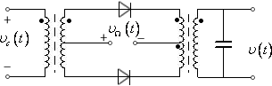

图6.T.12 题6.32图

**解**：由于为大信号，的开关函数为，而的开关函数为。由下图所示电流流向，可得





其中，表示次级等效电阻反射到初级的等效负载电阻。

对于次级回路电流来说（不考虑滤波作用），则

 

经次级带通滤波器（中心频率、带通宽度为），取出输出电压



此时中含有、，为普通调幅波，即此电路不能实现双边带调幅。

6.33 图6.T.13所示电路中，调制信号 ，载波信号，并且>>，>>，二极管特性相同，均从原点出发，斜率为的直线，试问图中电路能否实现双边带调幅？为什么？

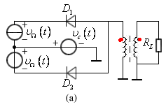 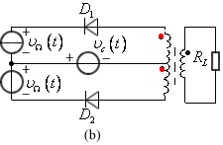

图6.T.13 题4.33图

**解**：

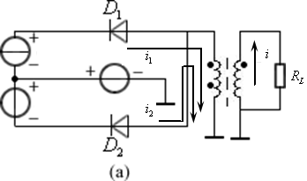 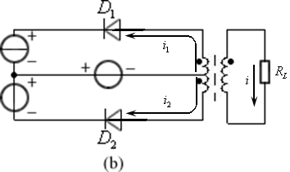

对于图(a)来说，在大信号作用下、的开关函数均为。其电流流向如图解（a）中所示，则





次级回路电流 





可见i中含有、、、。因不含项，故不能实现调幅。

对于图（b）来说，在大信号的作用下，和的开关函数均为。其电流流向如图解（b）中所示，则





次级回路电流 ，即





*i*中含有、、等项。若采用中心频率为，带宽为的带通滤波器，则可取出双边带调幅波，实现双边带调幅。

6.34 采用双平衡混频组件作为振幅调制器，如图6.T.14所示。图中，。各二极管正向导通电阻为，且工作在受控制的开关状态。设，试求输出电压表达式。

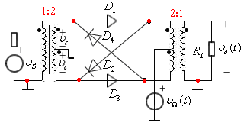

图6.T.14 题6.34图

**解**： ，





6.35 二极管检波器图6.T.15所示。已知二极管的导通电阻60，，5k，10k，0.01µF，20µF，输入调幅波的载波频率为465kHz，调制信号频率为5kHz，调幅波振幅的最大值为20V，最小值为5V，试求：（1）、；（2）能否产生惰性失真和负峰切割失真。

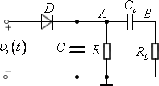

图6.T.15 题6.35图

**解**：根据题意，则





可得输入信号电压



（1）求、

=0.484rad







（2）不产生惰性失真的条件是





 产生惰性失真。

不产生负峰切割失真的条件是 ，



 不产生负峰切割失真。

6.36 二极管检波电路仍如图6.T.15所示。电路参数与题6.22相同，只是改为5k，输入信号电压

V试求：（1）调幅指数，调制信号频率*F*，调幅波的数学表达式；

（2）试问能否产生惰性失真和负峰切割失真？

（3）?？画A、B点的瞬时电压波形图。

**解**：（1）因为



所以

=1.2V，=0.6，F=3KHz，=465KHz

数学表达式



(2) 不产生惰性失真的条件是 





 不产生惰性失真。

不产生负峰切割失真的条件是 

=0.6， 

 产生负峰切割失真

（3） =0.484rad







、波形图如下图所示。

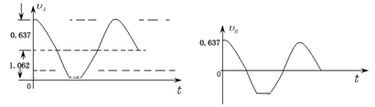

（a） （b）

6.37 检波电路如图6.T.16所示，其中，F=5kHz，，二极管导通电阻，，试求：

（1）输入电阻及传输系数；

（2）检验有无惰性失真及底部切割失真；

（3）若=30MHz，F=300kHz，应如何选？

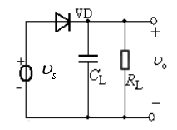

图6.T.16 题6.37图

**解：**（1）





（2）检验有无惰性失真及底部切割失真

无惰性失真的条件：





满足的条件，不会产生惰性失真。

无底部切割失真的条件等由于回路是空载状态，所以，满足不产生负峰切割失真的条件，不会产生负峰切割失真。

1. 若=30MHz，F=300kHz，应满足



6.38 在图6.T.17所示的检波电路中，输入信号回路为并联谐振电路，其谐振频率，回路本身谐振电阻，检波负载，，。

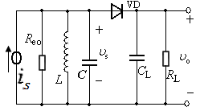

图6.T.17 题6.38图

（1）若，求检波器的输入电压及检波器输出电压的表达式；

（2）若，求输出电压的表达式。

**解：**检波器输入电阻

检波器的检波效率





（1）若，信号频率为，回路谐振，此时检波器的输入电压



输出电压的表达式



1. 若

输出电压的表达式



6.39 图6.T.18所示为并联型包络检波电路。图中，，

mA，。回路，试画出波形。

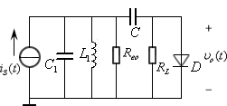

图6.T.18 题6.39图

**解**：并联型检波电路与串联型电路有相同的工作过程，通过二极管导通时向充电，

二极管截止时通过放电的反复过程，在上得到解调电压（忽略叠加其上的锯齿波）。

但是他们有两点不同：

（1）并联检波器的输入电阻，，因此输入并联谐振回路的有载谐振阻抗，在回路上产生的电压



（2）并联检波器的输出电压。若设检波电压传输系数近似等于1，

则其中电容上电压。据此画出的波形如下图所示。它是在

上叠加输入调幅波，即



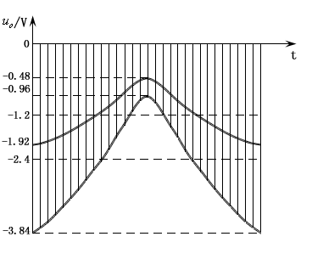

6.40 包络检波电路如图6.T.19所示，二极管正向电阻，F=（100～5000）Hz。图a中，＝0.8；图b中＝0.3。试求图a中电路不产生负峰切割失真和惰性失真的C和值。图b中当可变电阻的接触点在中心位置时，是否会产生负峰切割失真？

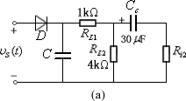 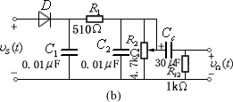

图6.T.19 题6.40图

**解**：（a）电路中，已知，，，

根据不产生惰性失真条件，得



根据不产生负峰切割失真条件得

因为，

 ,

（b）电路中，当接触点在中间位置时，已知

，

所以  故不产生负峰切割失真。

6.41 图6.T.20所示两个电路中，已知，，，两检波器均工作在大信号检波状态。试指出哪个电路能实现同步检波。

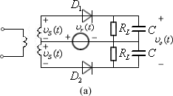 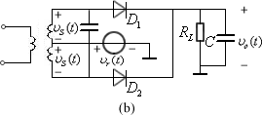

图6.T.20 题6.41图

**解**：图（a）电路可实现同步检波。

因为



所以 

又因为 

,得

图（b）电路不能实现同步检波。

因为 



所以 

6.42 图6.T.21所示为一乘积型同步检波器电路模型。相乘器的特性为，其中为相乘系数，。试求在下列两种情况下输出电压的表达式，并说明是否有失真？假设0，.

(1) ； （2）。

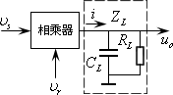

图6.T.21 题6.42图

**解**：（1）当 时，



 无失真

（2） 时，



 有失真

6.43 上题中，若，当为下列信号时

（1）； （2）。

试求输出电压的表达式，判断上述情况可否实现无失真解调，为什么？

**解**：**解**：（1） 时，



 无失真

（2） 时，



 有失真

6.44 在图6.2.13中，求出当模拟乘法器的两个输入电压分别为下列情况时的输出电压表达式，并分析其频率含量。设，；

（1）当、时；

（2）当、时；

（3）当、时；

**解**：图4.2.14模拟乘法器的输出差值电压为



（1）当、时；



包含的频率分量为，，，…

（2）当、时；



包含的频率分量为，，…

（3）当、时；



包含的频率分量为，，…

6.45 若调制信号为= 0.2cos2π×103*t*(V)，将其对频率为20MHz，振幅为2V的载波信号进行调幅，设调幅系数为1。

（1）试写出该调幅波的数学表达式；

（2）若将该信号经过图6.T.22所示的滤波器后加到串联型峰值包络检波器上，检波器的电压传输系数为=0.8，试写出检波器输出电压的表达式，并画出其波形。

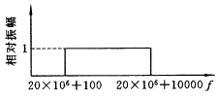

图6.T.22 题6.45图

解：（1）该调幅波的数学表达式为



1. 将该信号经过滤波器后，得到



加到串联型峰值包络检波器上，检波器的电压传输系数为=0.8，则检波器输出电压的表达式为：



输出波形

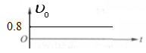

6.46 某器件的伏安特性如图6.T.23所示，利用该器件构成混频时，输入信号，，，设滤波器为带通滤波器，中心频率，带宽 ，；等效负载阻抗。分别写出下列两种情况输出电压的表达式：

（1） 

（2） 

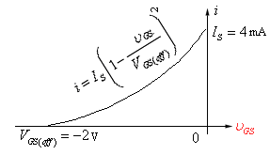 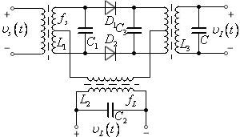

图6.T.23 题6.46图 图6.T.24 题6.47图

**解**： 由于 

所以 

由图4.28知， ，代入上式得



将代入得：



（1）当 时，



由于，则中频输出电流为

（mA）

中频输出电压为



（2）当 时，



由于，则中频输出电流为

（mA）

中频输出电压为



6.47 二极管平衡混频器如图6.T.24示。、、三个回路各自调谐在、、上，试问在下列三种情况下，电路是否仍能实现混频？（1）将输入信号与本振信号互换；（2）将二极管的正、负极性反接；（3）将二极管、的正负极性同时反接。



图6.T.24 题6.47图

**解**：（1）将与互换可以分两种情况说明。

若的谐振回路和的谐振回路同时跟随和同时互换，则和能加到混频器上，它是能混频的。

若谐振回路不变，仅是、互换，这两个信号由于失谐，信号加不到混频器上，是不能实现混频的。

（2）若将二极管的正负极性反接，不能实现混频。

（3）若、的正负极性同时反接是可以实现混频的。

6.48 二极管平衡混频器如图6.T.25所示。设二极管的伏安特性均为从原点出发，斜率为的直线，且二极管工作在受控制的开关状态。试求各电路的输出电压的表示式。若要取出中的中频电压应采用什么样的滤波器？

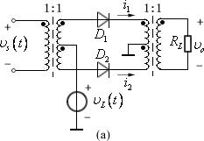 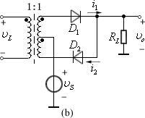 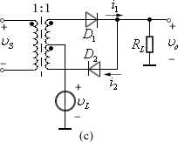

图6.T.25 题6.48图

解：**解**：图（a）的等效电路

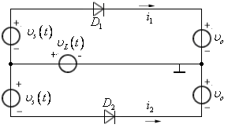

在的正半周，时，二极管导通，若忽略二极管内阻的影响，由上图列方程道得：

由上式可求得：

在的负半周，时，二极管截止，流过二极管的电流为0，输出电压

在的整个周期内，输出电压可以表示为：



引入单向开关函数，上式可以表示为



若要取出中的中频电压应采用中心频率为，带宽等于输入信号带宽的带通滤波器。

图（b）的等效电路

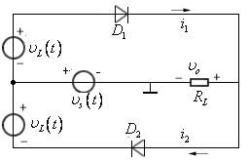

在的正半周，时，二极管导通，由上图列方程道得：



由上式可求得：

在的负半周，时，二极管截止，流过二极管的电流为 

在的整个周期内，输出电压可以表示为：



引入单向开关函数，上式可以表示为



输出电压 

通常，（二极管）上的压降忽略不计，则：



若要取出中的中频电压应采用中心频率为，带宽等于输入信号带宽的带通滤波器。

图（c）的等效电路

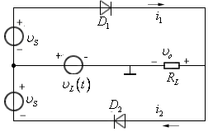

在的正半周，时，二极管导通，截止，由上图列方程道得：



由上式可求得： 

在的负半周，时，二极管截止，导通，由上图列方程道得：



由上式可求得： 

在的整个周期内，输出电压可望以表示为



引入单向开关函数，上式可以表示为





通常，（二极管）上的压降忽略不计，则：



若要取出中的中频电压应采用中心频率为，带宽等于输入信号带宽的带通滤波器。

6.49 已知混频电路的输入信号电压，本振电压，静态偏置电压*V*，在满足线性时变条件下，试分别求出具有图6.T.26所示两种伏安特性的混频管的混频跨导。

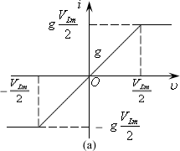 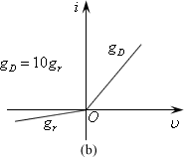

（a） （b）

图6.T.26 题6.49图

解：（1）根据（a）所示伏安特性，画出跨导特性。在作用下，画出波形，如下图所示，其中基波分量振幅为







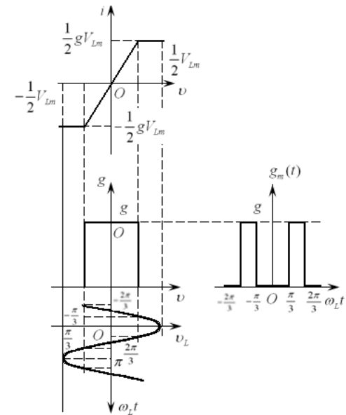

（2）同样根据图（b）所示伏安特性，画出的跨导特性和在作用下得到的波形，

如下图所示，其中基波分量振幅为

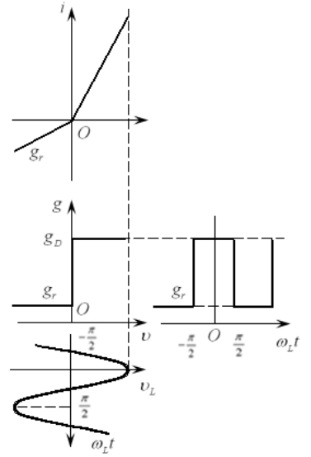





所以 

6.50 用图6.2.8所示的场效应管电路实现混频，若已知负载电阻，场效应管的，在时场效应管的跨导。试计算混频器的最大混频增益。

**解：**电路如图所示

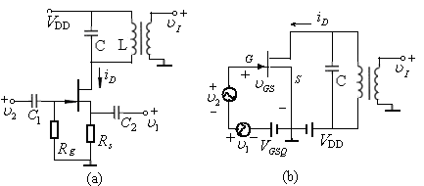

由第二节的分析知：

场效应管混频电路的时变跨导可以表示为：

， 式中 

于是得到 

混频跨导： 

当时，混频跨导最大，且为



所以，混频器的最大混频增益

（倍）

6.51 在一超外差式广播收音机中，中频频率＝465kHz。试分析下列现象属于何种干扰，又是如何形成的。（1）当收到频率＝931kHz的电台时，伴有频率为1kHz的哨叫声；（2）当收听频率＝550kHz的电台时，听到频率为1480kHz的强电台播音；（3）当收听频率＝1480kHz的电台播音时，听到频率为740kHz的强电台播音。

**解：**（1）为干扰哨声。引起干扰哨声的频率为，

当，时，，所以在上可以听到哨叫声；

（3）为镜像频率干扰。

因为，所以当，时，；

（3）为寄生通道干扰。

当时，，，

6.52 超外差式广播收音机的接收频率范围为（535～1605）kHz，中频频率＝465kHz。试问：（1）当收听＝702kHz电台的播音时，除了调谐在702*kHz*频率刻度上能收听到该电台信号外，还可能在接收频段内的哪些频率刻度上收听到该电台信号（写出最强的两个）？并说明它们各自通过什么寄生通道形成的。（2）当收听＝600*kHz*的电台信号时，还可能同时收听到哪些频率的电台信号（写出最强的两个）？并说明它们各自通过什么寄生通道形成的。

**解：**（1），由可知，当，时，；，时，。可见在和频率刻度上可听到电台的信号。

6.53 晶体三极管混频器的输出频率为＝200kHz，本振频率＝500kHz，输入信号频率为＝300kHz。晶体三极管的静态转移特性在静态偏置电压上的幂级数展开式为。设还有一干扰信号，作用于混频器的输入端。试问：（1）干扰信号通过什么寄生通道变成混频器输出端的中频电压？（2）若转移特性为，求其中交叉调制失真的振幅。（3）若改用场效应管，器件工作在平方律特性的范围内，试分析干扰信号的影响。

**解**：（1）已知，，由得知，，

时，，表明频率为的干扰信号可以在混频器输出，它由静态转移特性三次方项中项产。

（2）静态特性四次方项中产生分量，而中分量产生中频分量，其幅值为，包含了干扰信号包络变化造成的交叉失真。

（3）由于干扰频率只能通过器件特性的三次方以上项才能产生中频频率，所以工作在平方律特性曲线内，无干扰信号的影响。

6.54 已知频率为，的两输入信号，经混频器混频后，输出差频频率，由于器件特性不理想，输出端还含有其它组合频率，其值为

（1）当，时，指出除以外，对应，为多少，还会产生与同频率的组合干扰频率？

（2）为了减少组合频率的寄生干扰，在不变的前提下，应使的比值大一些好，还是小一些好？为什么？

解：（1）当，时，指出除以外，对应=1，=2还会产生与同频率的组合干扰频率。

（2）为了减少组合频率的寄生干扰，在不变的前提下，应使的比值小一些好，即采用低中频。